ORYANTASYON MEMNUNİYET ANKETİ

Oryantasyon memnuniyet anketi sonuçları incelendiğinde, öğrencilerin büyük çoğunluğunun programa ilişkin olumlu görüş bildirdiği görülmektedir. Katılımcıların önemli bir kısmı programda geliştirilmesi gereken belirgin bir alan olmadığını ifade etmiş, programın genel içeriğini yeterli ve faydalı bulduklarını belirtmiştir. Öğrenciler özellikle sunulan bilgilerin açıklayıcı ve yol gösterici olduğunu vurgulamış, programın mesleki uyum sürecine katkı sağladığını ifade etmiştir. Bununla birlikte bazı öğrenciler memnuniyetlerini doğrudan teşekkür ifadeleri ile dile getirmiştir. Genel olarak değerlendirildiğinde, oryantasyon programının öğrenciler tarafından olumlu karşılandığı ve memnuniyet düzeyinin yüksek olduğu söylenebilir 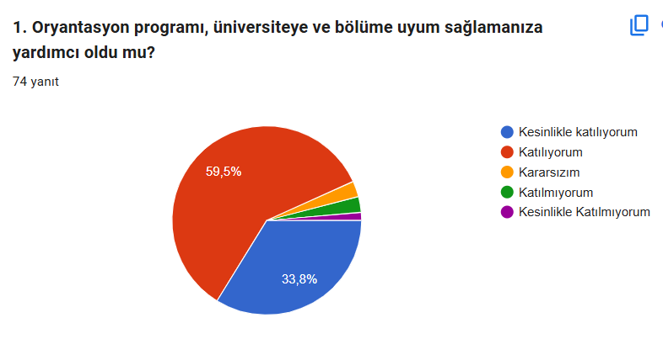
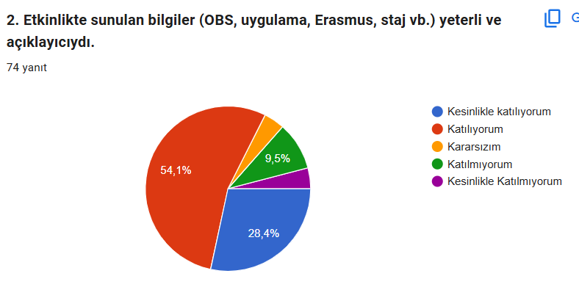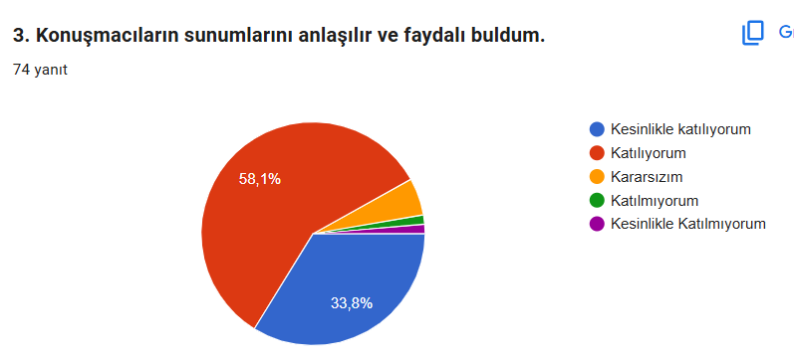
Kategori | Öğrenci Yanıt Örnekleri | Değerlendirme
Geliştirme önerisi yok | Yok, yok, Hayır yok | Öğrencilerin büyük çoğunluğu programda geliştirilmesi gereken bir alan olmadığını belirtmiştir.
Programdan memnuniyet | Yok mükemmeldi, Her şey gayet iyiydi | Programın genel olarak başarılı ve yeterli bulunduğunu göstermektedir.
Teşekkür / olumlu geri bildirim | Her şey için çok teşekkür ederiz | Öğrenciler programın faydalı olduğunu ifade ederek teşekkür etmiştir.
Boş veya anlamlı yanıt yok | "." vb. | Bazı öğrenciler soruya anlamlı bir cevap vermemiştir.

Geliştirilmesi Gereken Yönler
Her ne kadar öğrencilerin büyük çoğunluğu programdan memnun olduklarını belirtse de, bazı geri bildirimler doğrultusunda programın daha da geliştirilebileceği görülmektedir. Bu kapsamda uygulamaya yönelik örneklerin ve pratik bilgilerin artırılması, öğrencilerin daha aktif katılım sağlayabileceği etkileşimli bölümlerin eklenmesi ve soru–cevap süreçlerinin genişletilmesi önerilebilir. Ayrıca program süresinin daha dengeli planlanması ve bazı içeriklerin daha ayrıntılı ele alınması öğrencilerin öğrenme deneyimini daha da güçlendirebilir. Genel olarak, mevcut memnuniyet düzeyi yüksek olmakla birlikte küçük düzenlemelerle programın etkililiğinin daha da artırılabileceği değerlendirilmektedir.

